Министерство сельского хозяйства Российской Федерации

Департамент научно-технологической политики и образования

Алтайская
государственная зональная машиноиспытательная станция

Протокол испытаний
№ 01-25-08 (4060202)
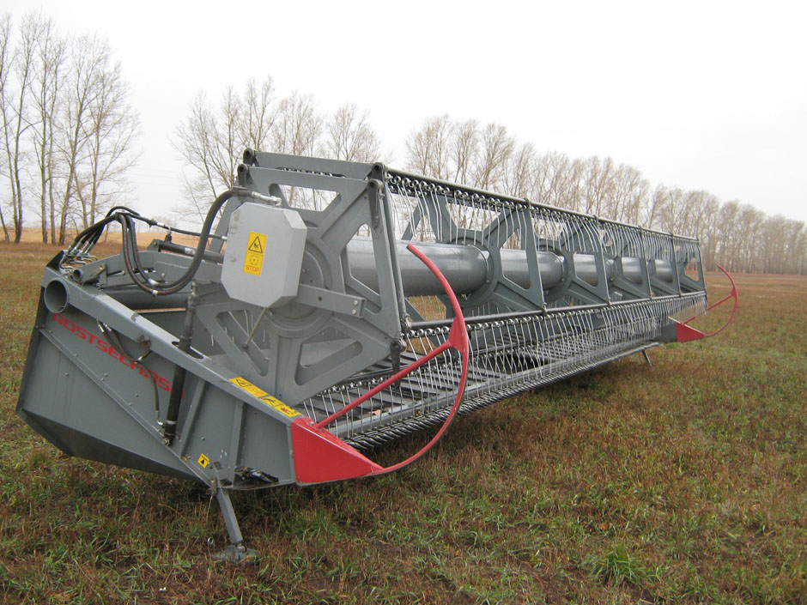

Жатка-хедер транспортерная ЖХТ 9-18
с энергосредством ЭС-1

Изготовитель (разработчик) | Адрес
ООО "Комбайновый завод "Ростсельмаш" | 344029 г. Ростов-на-Дону, ул. Менжинского, 2

Результаты испытаний
Жатка-хедер транспортерная ЖХТ 9-18 с энергосредством ЭС-1
Назначение | Жатка-хедер транспортерная ЖХТ 9-18 предназначена для скашивания и укладки скошенной массы зерновых колосовых, крупяных культур, семенников трав в центральный, боковые или сдвоенный с двух проходов валок.
Качество работы :
Высота среза, см |  | От 6 до 20
Потери зерна, всего, % |  | От 0,25 до 0,38
Характеристика валка, см:
- высота |  | От 13,7 до 25,6
- толщина |  | От 7,7 до 18,0
- ширина |  | От 64,7 до 178,5
- просвет между почвой и валком |  | От 4,4 до 7,7
Распределение зерна по ширине валка, %:
- слева |  | От 13,9 до 68,7
- по середине |  | От 14,1 до 54,1
- справа |  | От 10,9 до 52,7
Производительность, га/ч |  | От 9,14 до 11,36
Условия эксплуатации
- навеска (присоединение) |  | Четырехточечная, гидромеханическая
- перевод в рабочее и транспортное положение |  | Электрогидравлический
- настройка рабочих органов |  | Электрогидравлический привод
- время подготовки машины к работе, ч |  | 0,11
Агрегатирование |  | Энергосредство ЭС-1
Трудоемкость ежесменного ТО, чел.-ч |  | 0,37
Эксплуатационная надежность |  | Удовлетворительная
Удобство управления |  | Удобно
Безопасность выполнения работ |  | Обеспечена

Описание конструкции машины
Жатка состоит из корпуса, гидросистемы, мотовила, левого и правого транспортеров и режущего аппарата. Гидросистема жатки состоит из гидросистемы привода режущего аппарата, гидросистемы вращения мотовила, гидросистемы управления мотовилом, гидросистемы вращения и перемещения транспортеров. Подключение жатки к энергосредству осуществляется через быстроразъемные соединения. Подъем-опускание жатки, горизонтальное и вертикальное перемещение мотовила, включение-выключение жатки (режущего аппарата, привода мотовила и привода транспортеров) осуществляется с помощью клавиш рукоятки ГСТ из кабины энергосредства. Перемещение транспортеров, регулировка частоты вращения мотовила и транспортеров, изменение угла наклона жатки и включение-выключение ВОМ осуществляется с помощью клавиш пульта управления из кабины энергосредства. Энергосредство состоит из рамы, ходовой части, кабины, моторной установки, приводов валов отбора мощности, навесной системы, тягово-сцепного устройства, гидрооборудования, электрооборудования и электронной системы контроля.

Техническая характеристика
Показатели | Численные значения
Габаритные размеры жатки, мм:
длина | 2285
ширина | 9335
высота | 1700
Габаритные размеры агрегата, мм:
в рабочем положении
длина | 7300
ширина | 9335
высота | 3580
в транспортном положении
длина | 16600
ширина | 3280
высота | 3580
Ширина захвата, м | От 8,77до 8,84
Высота среза, см | От 6,0 до 20,0
Масса жатки эксплуатационная, кг | 2200
Масса агрегата, кг
- в рабочем положении | 7145
- в положении дальнего транспорта | 7735
Рабочая скорость, км/ч | До 15

Результаты испытаний
Качество работы | Фактические рабочие скорости движения составили от 10,3 до 15,2 км/ч. С увеличением рабочей скорости увеличивается фактическая высота среза на 0,4-2,7 см. Рабочая ширина захвата жатки с изменением скорости движения агрегата не меняется. Общие потери за жаткой соответствуют требованиям ТУ и не превышают 0,38% при скорости 14,9 км/ч. Наибольший удельный вес потерь приходится на потери в срезанных колосьях, которые составляли от 0,10 до 0,21%. Валок, формируемый жаткой, по характеристике и неравномерности распределения зерна по ширине соответствовал требованиям ТУ. На основании полученных показателей жатка по качеству работы соответствует требованиям ТУ и СТО АИСТ 10 8.22-2003 и превосходит показатели, полученные при испытаниях в 2007 году.
Производительность | Вид работы – скашивание яровой пшеницы с укладкой валка в среднее окно  Рабочая скорость, км/ч – от 10,42 до 12,95  Рабочая ширина захвата, м – 8,77  Производительность, га/ч:  - основного времени – от 9,14 до 11,36  - сменного времени – от 7,40 до 8,79  Удельный расход топлива за время сменной работы, кг/га – от 1,78 до 1,89
Безопасность движения | Для движения агрегата по дорогам, жатка устанавливается на транспортную тележку, которая оборудована сигнальными световыми приборами и световозвращателями; энергосредство имеет проблесковый маячок, оборудовано рабочим и стояночным тормозами, транспортная скорость до 20 км/ч.
Техническое обслуживание | Удельная суммарная трудоемкость ТО, чел.-ч. – 0,037.  Виды технического обслуживания:  - ежесменное ТО;  - первое ТО;  - техническое обслуживание перед длительным хранением;  - техническое обслуживание в период длительного хранения;  - техническое обслуживание при снятии с хранения.  Руководство по эксплуатации жатки и инструкции по эксплуатации и техническому обслуживанию энергосредства достаточно полно освещают вопросы технического обслуживания.

Заключение по результатам испытаний
Жатка-хедер транспортерная ЖХТ 9-18 с энергосредством ЭС-1 не соответствует 12-ти пунктам проекта ТУ на жатку и 13-ти пунктам ССБТ, в том числе:
- жатка – 12-ти пунктам ТУ и двум пунктам ССБТ;
- энергосредство ЭС-1 – 11-ти пунктам ССБТ.
Жатка может использоваться на скашивании зерновых колосовых в агрегате с энергосредством ЭС-1 и рекомендуется к постановке на производство.
Испытания проведены: | ФГУ "Алтайская МИС"  659702, Алтайский край, с. Поспелиха,  ул. Социалистическая, 17
Испытания провел: | Шолопинин Владимир Васильевич
Источник информации: | Протокол испытаний № 01-25-08 (4060202) от 8 ноября 2008 года

